Ejercitación 6 - El Juego y sus diagramas

Clases y su respectiva justificación:
- Molde del juego: Ya que este tiene objetos y tiene dentro de este es dónde se rige varios factores del juego.
- Seres Vivos: Es una clase que sería padre para las clase que después voy a poner Héroe (Jugador) y Enemigos o aliados (IA), ya que este tendría dentro métodos como moverse o morir.
- Jugador: Sería una clase porque sirve para dividir la clase seres vivos.
- Enemigos: Sería una clase porque sirve para dividir las clases de seres vivos.
- Aliados: Sería una clase porque sirve para dividir las clases de seres vivos.
- Ítems: Lo pongo como clase porque sirve para organizar espada y cofre (que son clases) con una herencia.
- Poción: ya que este va interactuar con el jugador, como dar vida, etc.
- Espada: Ya que posee la acción/método de equiparse.
- Cofre: Ya que posee la acción/método de equiparse.
- Gestor de nivel: Sería algo así como el main de los niveles
- Trampa de piso: Este sería una clase porque es un dato dentro del mapa que está dentro del molde del juego
- Muro mágico: Es una clase porque está dentro del molde del juego como un dato que tiene acciones.
- Objetos del juego: Es una clase para poder organizar items.

Interfaces

Equipable: Espada y cofre son ítems, pero no son la misma cosa, los dos pueden ser equipados, por eso es una interfaz
Destruible: Trampas de Piso y Muros mágicos no tienen nada en común en términos de clase y atributos, excepto ser destruido, para no heredar de múltiples clases padres (la cuál no pueden hacer)

Diagrama y su explicación:
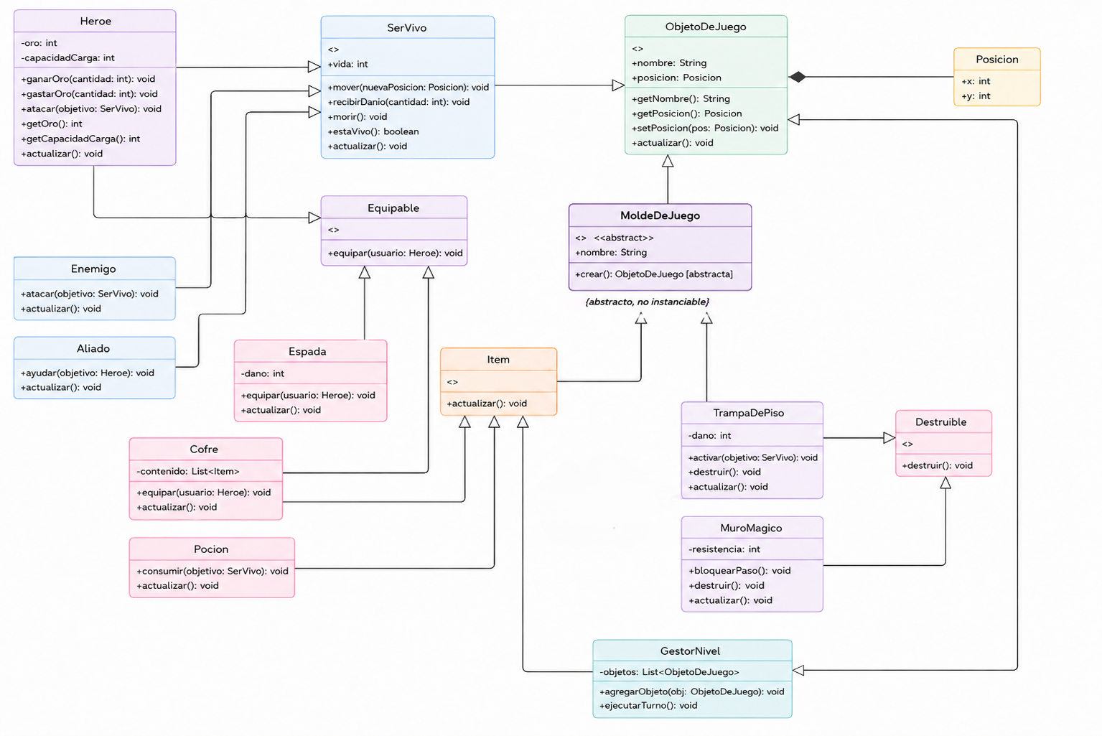
1) Clase ObjetoDeJuego

Se creó como una clase base porque representa cualquier elemento existente dentro del juego.
Todos los objetos comparten características comunes:
- nombre
- posicion
- actualizar()
- Justificación de atributos
- nombre: String
- Permite identificar cada objeto dentro del juego.
- posicion: Posicion
Todos los objetos necesitan ubicarse en el mapa.Se utilizó composición porque la posición pertenece exclusivamente al objeto. Si el objeto desaparece, su posición deja de tener sentido. La composición expresa una relación fuerte de pertenencia.

2) Clase Posicion

Se separó en una clase independiente para reutilizar coordenadas en múltiples objetos.
Atributos:
- x: int
- y: int
Representan coordenadas del mapa. Evita repetir atributos en todas las clases y mejora la reutilización.

3) Clase SerVivo
Se creó como una especialización de ObjetoDeJuego porque todos los seres vivos son objetos del juego, pero además poseen comportamiento relacionado con vida y daño.
Atributos:
- vida: int
Representa la salud del personaje.
- Métodos
- mover()
- recibirDanio()
- morir()
- estaVivo()
Heroe, Enemigo y Aliado comparten comportamiento relacionado con combate y vida.
La herencia evita duplicar lógica.

4) Clase Heroe

Extiende SerVivo porque es un personaje vivo controlable.
Atributos
- oro: int
- capacidadCarga: int
Los puse porque uno es un dato del jugador y el otro limita la cantidad de objetos que puede transportar.
Métodos:
- ganarOro()
- gastarOro()
- atacar()
El héroe tiene mecánicas exclusivas que no pertenecen a enemigos ni aliados.

5)Clases Enemigo y Aliado

Heredan de SerVivo. Ambos poseen vida, movimiento y actualización, pero realizan acciones distintas:
Los enemigos atacan y los aliados ayudan.
La herencia permite reutilizar atributos comunes y especializar comportamientos.

6) Interfaz Equipable

Se modeló como una interfaz para representar objetos que pueden equiparse.
Método:
- equipar(usuario: Heroe)
Tanto Espada como Cofre pueden interactuar con el héroe mediante equipamiento.
Se utilizó herencia/asociación para reutilizar la acción de equipar.

7) Clase Espada

Hereda de Equipable.

Atributo
- dano: int

Representa el daño adicional del arma.
La espada es un objeto equipable específico con atributos propios.

8) Clase Item
Se creó como clase base para objetos utilizables dentro del juego. La herencia permite mantener organización y reutilización.

9) Clase Pocion
Hereda de item.
Método:
- consumir(objetivo: SerVivo)
Una poción actúa sobre seres vivos, por eso recibe un SerVivo como parámetro y no exclusivamente un héroe.

10) Clase Cofre
Atributo:
- contenido: List<Item>
Un cofre puede almacenar múltiples objetos. Se utilizó List<Item> para permitir contener cualquier tipo de ítem.
Relación de asociación:
El cofre se asocia con ítems porque los contiene, pero los ítems pueden existir fuera del cofre. No se usó composición fuerte porque un ítem puede transferirse al inventario del héroe.

11) Clase MoldeDeJuego

Se creó como clase abstracta.
La restricción del problema indica que:
nadie debe poder crear un objeto de ese molde directamente. Por eso se marcó como abstract, eso para permitir que únicamente las especializaciones creen objetos concretos.

12) Clase TrampaDePiso

Hereda de MoldeDeJuego.
Atributo:
- dano: int
- Métodos
- activar()
- destruir()

Representa un objeto concreto del juego generado a partir de un molde.

13) Clase MuroMagico
Atributo:
- resistencia: int
Representa cuánto daño soporta antes de destruirse.
Método:
- bloquearPaso()
Tiene comportamiento destructible y funcionalidad única relacionada con bloquear caminos.

14) Interfaz Destruible
Representa objetos que pueden destruirse.
Método:
- destruir()
Tanto MuroMagico como TrampaDePiso comparten la capacidad de destruirse.
Esto evita duplicar código y mejora el polimorfismo.

15) Clase GestorNivel
Atributo:
- objetos: List<ObjetoDeJuego>

El gestor necesita administrar todos los objetos existentes en el nivel. Se usa una lista genérica para permitir almacenar cualquier tipo de objeto del juego.
Métodos:
- agregarObjeto()
- ejecutarTurno()

El gestor administra objetos, pero no necesariamente es dueño absoluto de ellos. Por eso se utilizó asociación y no composición.

